МБОУ «Орловская СОШ» структурное подразделение «Детский сад»

Консультация для родителей на тему:
«Осторожно, насекомые!»

Воспитатель: Терентьева И.А

Орловка 2022

Лето – особенный период в жизни ребенка, широко открывающий дверь в мир природы, дающий малышу, при поддержке взрослых, уникальную возможность познания, новых открытий, созидания и общения. Родители стараются организовать летний отдых ребенка на даче, на берегу реки или моря с максимальным пребыванием его на свежем воздухе. Но доставляют неприятности насекомые.
Насекомыми называются живые организмы из отряда членистоногих, населяют они практически все континенты. Нет человека, ни разу в жизни не испытавшего укус насекомого. Реакцию человеческого организма вызывает не сам факт прокола кожи, а вещества, которые насекомые впрыскивают во время укуса. Цель укусов может быть как оборонительной, так и пищевой (кровососущие).
На нашей планете живут два миллиона видов насекомых, более чем всех
остальных животных, да и растений, вместе взятых. Они обитают в почве, на
земле, в воде, в воздухе — везде. Есть насекомые большие (бабочки, жуки) и
маленькие. Самый главный орган чувств у насекомых — усы. Они очень
разнообразные. У комара-звонца они мохнатые, у мухи усики короткие и с
вздутиями, словно пилочка, усы у жука-щелкуна, как гребеночка. И все это
предназначено для определенной цели.
Рот у насекомых тоже у всех разный и зависит от их питания. У бабочки,
любительницы нектара, длинный хоботок. Комар- своим хоботком
прокалывает кожу слона. Такие же острые хоботки у всех кровососущих
насекомых (мошек, слепней, москитов и др.). У домовой мухи на голове
втягивающийся хоботок.
Насекомые плохо видят, а у некоторых и вовсе нет глаз. Зато глаза стрекозы
занимают почти всю голову, и каждый глаз состоит из величайшего множества глазков.
Крылья у летающих насекомых очень крепкие. Тонкий и нудный писк
летающего комара — это пение крыльев, работающих с огромной быстротой.
Детей привлекает все живое, движущееся, они хотят познать этот мир. Дети
часто берут в руки разных насекомых, не зная о том, что могут их погубить, нов то же время могут и сами пострадать от их укусов. Задача взрослых —
познакомить детей с окружающими их насекомыми и правилами поведения при встрече с ними.
Какие насекомые могут быть опасны?
Основную опасность для взрослых и детей представляют укусы
перепончатокрылых насекомых: пчел, ос, шмелей, шершней, красных муравьев, клещи.
Эти насекомые жалят исключительно в целях самообороны. Во время укуса в организм человека попадает яд, состоящий из активных белков и иных компонентов, часто являющихся сильными аллергенами. Организм отвечает на внедрение этих веществ покраснением, болью и припухлостью тканей. По
статистике от укусов пчел и ос погибает в четыре раза больше людей, чем от
укусов змей.
Сейчас все больше детей с аллергической реакцией и мы должны знать, как избежать этих неприятностей. Наша задача постараться оградить детей от опасных насекомых.
Укус комара.
Самые назойливые насекомые - комары!
При укусе они впрыскивают под кожу человека особое вещество, которое вызывает сильнейший зуд. Место укуса комаров дети постоянно чешут. Чтобы уменьшить зуд, держите в аптечке средство для лечения укусов насекомых. А ещё можно наложить на место укуса содовый прохладный компресс или кубик льда. Расчесанная ранка создаёт благотворную почву для других инфекций. И как следствие расчесанные места воспаляются, становятся красными, болезненными и могут даже нагнаиваться. Если же ранка всё-таки расчесана, надо обработать ее зелёнкой.
Укус муравья.
Муравьи живут не только в муравейниках, но и в стволах деревьев, под землей, в стеблях цветов. Муравьиная куча — это лишь верхняя часть муравейника. Главная его часть уходит глубоко под землю. Человеку муравьи — друзья: они спасают лес. Там, где как сторожевые башни высятся муравейники лес здоровый, чистый. Муравей при укусе выделяет кислоту (муравьиную), которая сильно обжигает.

Что делать если покусали муравьи?
1. так как чаще всего укусам этих насекомых подвергаются конечности, то если
2. обработайте пораженные места водкой, спиртом или одеколоном;
3. если есть возможность, сделайте ребенку теплую водяную ванну;
4.приложите лед или холодный компресс для снятия боли и уменьшения
5. укушенные места можно обработать водным раствором соли или соды,
маслом чайного дерева, соком алоэ;
6. в случае возникновения аллергической реакции – используйте антигистаминные препараты. Если состояние ребенка не улучшается – немедленно обратитесь к врачу.

Укус пчелы, шмелей и ос.
Поговорим о таких насекомых как пчела, оса, шершень.

Избегайте контакта с осами, пчёлами, шмелями и шершнями.
Их укусы болезненны и могут вызвать аллергическую реакцию вплоть до анафилактического шока.
Укусы этих насекомых могут нанести ребёнку психологическую травму. Место укуса быстро краснеет, становится припухшим и отёчным. Ребенок жалуется на сильную пульсирующую боль. Может повыситься температура тела, иногда наблюдаются тошнота и головная боль.

Как помочь ребёнку:
успокоить малыша;
приложить к месту укуса холодный компресс;
исключить возможность перегрева ребёнка и физическую нагрузку;
если в теле ребенка осталось жало, надо быстро и аккуратно удалить его;
обработать ранку перекисью водорода;
дать малышу десенсибилизирующий препарат внутрь;
помазать область укуса противоаллергическим гелем;
при развитии аллергической реакции, которая сопровождается нарастающим отеком, тошнотой и даже затруднением дыхания, надо незамедлительно обратиться к врачу.
Укусов пчел, ос и шершней можно избежать, если:
- дети не будут играть среди цветов;
- будут четко знать, что нельзя махать руками, гоняться и пытаться поймать этих полосатых насекомых;
- не есть на улице сладости, привлекающие насекомых;
- не посещать с детьми мест возможного скопления жалящих насекомых.
Укус клеща.
Самыми опасными насекомыми можно назвать клещей.
Клещи являются переносчиками инфекционных заболеваний. Эти вирусные инфекции поражают спинной и головной мозг. Заболевания протекают тяжело, с высокой температурой, судорогами и могут приводить к различным осложнениям.
Что же делать, если вы заметили клеща на теле ребенка? Не пытайтесь сами извлечь его, а постарайтесь как можно скорее обратиться в больницу скорой медицинской помощи. Там насекомое удалят и проверят, не является ли он разносчиком инфекции. Если вы находитесь далеко и быстро не сможете показаться врачу, удалите клеща самостоятельно. Извлекать насекомое нужно пинцетом, делая выкручивающие движения и стараясь не повредить брюшко и хоботок. Помните дергать быстро нельзя, так как вы можете верхнюю половинку туловища клеща оставить внутри кожи, а это опасно воспалением и нагноением. После удаления клеща убедитесь, не осталась ли там часть его. Если все чисто, место укуса промойте водой или спиртом, смажьте йодом или зеленкой. Затем тщательно вымойте руки с мылом, предварительно положив клеща в пакетик, и при первой возможности отвезите его в больницу. Только там определят степень опасности, проверив его на носительство возбудителя.

Какие меры предосторожности надо соблюдать, чтобы вас не укусил клещ.
Ваша одежда должна быть по возможности светлой, так как на ней проще заметить насекомое. Постарайтесь максимально закрыть кожу: наденьте носки, брюки, рубашку с длинными рукавами, голову покройте панамой или бейсболкой;
Не разрешайте детям ходить босиком по траве, сидеть и лежать на земле, не осмотрев предварительно поверхность почвы;
Каждые 15–20 минут осматривайте себя с ног до головы;
Применяйте специальные средства по отпугиванию насекомых, но старайтесь избегать нанесения на ребёнка ядовитых спреев.
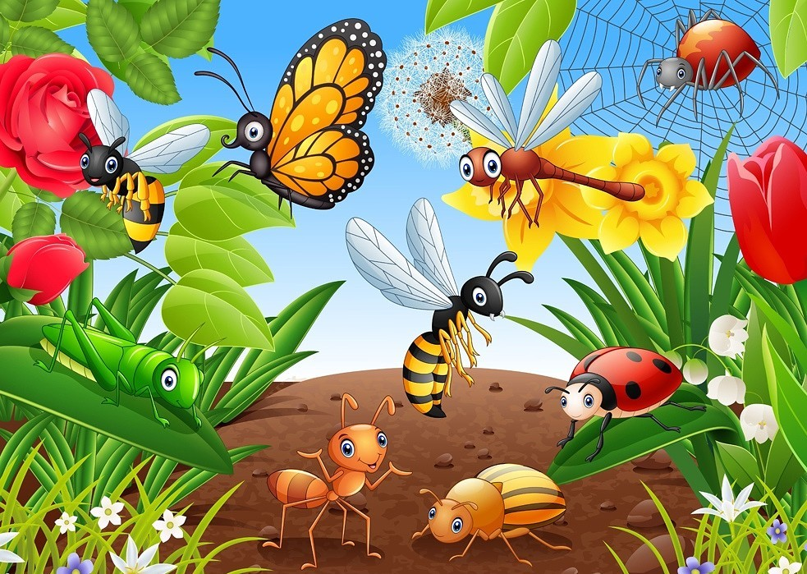
Будьте внимательные бдительны и осторожны!
Оберегайте своих детей от укусов насекомых!
Берегите себя и своих детей!

